沿河四中2010—2011学年度第二学期八年级物理
期 末 模 拟 试 题
班级_______________ 考号_______________ 姓名______________

题号 | 一 | 二 | 三 | 四 | 五 | 六 | 总分
得分

一、填空题（每空1分，共20分）
得分 | 评卷人
1、教室里的电风扇与日光灯是 联，电风扇正常工作时电压为 V。
2、验电器的工作原理是 。人们常用测电笔辨别家庭电路中的 线与零线。
3、最先发现电流周围存在磁场的科学家是丹麦的 。如图1所示，通电螺线管附近的小磁针牌静止状态，则螺线管A端是 极，电源的D端是 极。
4、如图示2的电路中，R_{l}=6Ω，R₂=12Ω，电流表示数为0.4A。则AB两端的电压=______ V。
5、如图3所示，一定值电阻R₀与最大阻值为40Ω的滑动变阻器串联在电路中，闭合开关S，当滑动变阻器的滑片P滑到最左端时，电流表的示数为O．3A；当滑动变阻器的滑片P滑到最右端时，电流表的示数为O．1A。则定值电阻R₀＝ Ω，电源的电压U＝ v。
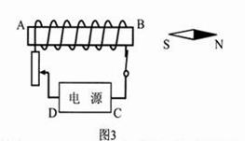
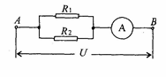
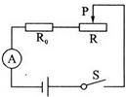
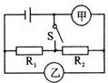
图1
图2
图3
图 4

6、如图4所示，当开关S闭合后，要使电阻R₁、R₂并联，甲表是 、乙表是 。(选填“电流表”或“电压表”)
7、利用如图5（甲）所示实验电路，探究“通过导体的电流跟电压的关系”时：
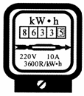
（1）滑动变阻器的作用是
图6
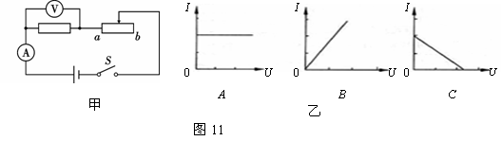
（2）利用实验数据作出的I- U关系图线，与图5（乙）中的 最接近
图 5
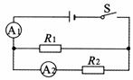
8、小明家中的电能表如图6所示，从表盘信息可知，小明家接入的用电器总功率不能超过 W。当家里只有微波炉工作时，电能表在1 min内转60转，则微波炉消耗的电能为 J。
图7
9、在图7所示的电路中，电源电压为3 V。闭合开关S，电流表①的示数为1.2 A，电流表②的示数为0.3A，则通过R₁的电流是 A，R₂的阻值是 Ω。
10、电磁波在真空中的传播速度是 m/s；真空中，电磁波的频率越高，波长越 。
二、选择题（每小题3分，共24分）
得分 | 评卷人
题号 | 11 | 12 | 13 | 14 | 15 | 16 | 17 | 18
答案
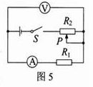
11、在如图8所示的电路中，电源电压保持不变，闭合开关，当滑动变阻器的滑片P向右移动时
图8
A、V示数变大，A示数变小，V与A与示数的比值不变 B、V示数变小，A示数变小，V与A与示数的比值不变
C、V示数变小，A示数变大，V与A与示数的比值变小 D、V示数不变，A示数变小，V与A与示数的比值变大
12、下列设备中，利用“通电导体在磁场中受力运动”原理工作的是
A、电铃 B、发电机 C、电动机 D、电磁起重机
13、2010年9月22日，中央电视台“芜湖月·中秋情”中秋晚会在芜湖成功举办。晚会通过CCTV-1、CCTV-4、CCTV-9三大频道同时并机直播，观众在家中选择不同频道观看电视直播时，实际上是在改变
A、电视台发射的电磁波的波速 B、电视机接收的电磁波的波速 C、电视台发射的电磁波的频率 D、电视机接收的电磁波的频率
14、如果加在某定值电阻两端的电压从6V升高到10V，通过该电阻的电流变化了0．1A，则该电阻的电功率变化了
A 1．6W B.4.0W C.0.4W D.3.4W
15、实验室有甲、乙两只灯泡，甲标有“15V 1．OA"字样，乙标有“10V 0．5A"字样。现把它们串联起来，则该串联电路两端允许加的最高电压为(不考虑温度对灯泡电阻的影响)
A．25V B．35V C．17．5V D．12．5V
16、通电直导线的周围存在磁场，若将一根长导线沿一个方向绕成螺线管，插入铁芯后，就制成了一个电磁铁。关于电磁铁的磁性强弱，以下说法正确的是
A．电磁铁的磁性强弱与线圈匝数无关
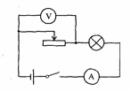
B．电磁铁的磁性强弱与电流大小无关
图9
C．导线绕成螺线管后，每匝线圈产生的磁场相互抵消，故磁性减弱
D．导线绕成螺线管后，每匝线圈产生的磁场相互叠加，故磁性增强
17、如图9所示的电路，电源电压不变，闭合开关，当滑动变阻器的滑片向右移动时
A．电压表示数变大，电流表示数变小，灯泡变暗 B．电压表示数变小，电流表示数变大，灯泡变亮
c．电压表示数变小，电流表示数变小，灯泡变暗 D．电压表示数变大，电流表示数变大，灯泡变亮
18、如图10所示，下列说法中不正确的是
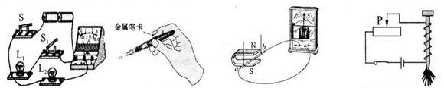
图 10

得分 | 评卷人
四、简答题（共8分）
19、电工操作规程中规定：连接导线时必须保证足够的抗拉强度和良好的接触。足够的机械强度是为了避免电线从连接处被拉断。请你结合所学的电学知识解释良好的接触是为了避免出现什么情况？对于室内或近地处使用的导线连接处还须用绝缘性能良好的胶布裹好，请解释用绝缘性能良好的胶布裹好导线连接处才安全的原因。

三、作图题（每小题2分，共6分）
得分 | 评卷人
20、如图11所示，请你根据小磁针的指向标出螺线管的极性和电源的”+、一”极。
21、将图12中的电路元件连接好，使它们符合安全用电的要求
22、如图13所示是小明同学探究“不同物质吸热能力不同”猜想的实验电路，图中甲乙两瓶(含电阻丝)完全相同，煤油与水质量相等，请你将电路连接完整。要求：(1)两个电阻丝串联；(2)滑片向右移动时电流减小。
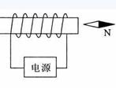
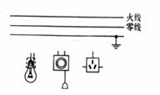
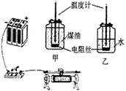
图11
图 12
图13

五、实验,探究题（每空2分，共22分）
得分 | 评卷人
23、在“测定小灯泡电功率”的实验中，小灯泡的额定电压为2.5V，灯丝电阻约为8Ω。

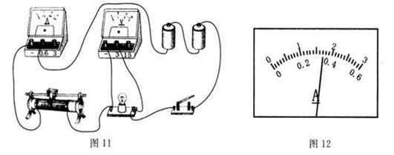
甲 乙
图14

⑴某同学连接的电路如图14甲所示，请指出其中的两点错误或不妥：
① ；
② 。
⑵将上述错误或不妥改正后，闭合开关，如果发现灯泡发出特别耀眼的光，且此时电流表、电压表都有示数，则出现该现象的原因可能是 。
⑶实验时，调节滑动变阻器，当电压表的示数为 V时，灯泡正常发光，此时电流表示数如图14乙所示，读数为 A，该灯泡的额定功率为 W。
⑷该实验还可以测定小灯泡的电阻，根据以上实验数据，这个小灯泡正常工作时的电阻为 Ω。
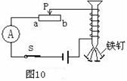
24、如图15所示，是某同学探究“电磁铁磁性强弱跟电流大小关系”的电路图．
（1）电磁铁磁性的强弱是通过观察____ ____________________ 来确定的．
图15
（2）闭合开关后，当滑动变阻器滑片P向 （填“a”或“b”）端移动时，电磁铁磁性增强；由实验可得到的结论是：当线圈匝数不变时，通过线圈的电流 ，电磁铁磁性越强．
（3）在图15中，电磁铁的上端是 极（选填“N”或“S”）．

六、计算题（每小题10分，共20分）
得分 | 评卷人
25、从2011年5月11日起，执行酒驾重罚新规定。交警使用的某型号酒精测试仪的工作原理相当于图16所示。电源电压恒为9 V，传感器电阻R₂的电阻值随酒精气体浓度的增大而减小，当酒精气体的浓度为0时，R₂的电阻为80 Ω。使用前要通过调零旋钮(即滑动变阻器R₁的滑片)对测试仪进行调零，此时电压表的示数为8 V。求：
(1)电压表的示数为8V时，电流表的示数为多少?
(2)电压表的示数为8V时，滑动变阻器R₁的电阻值为多少?
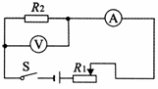
(3)调零后，R₁的电阻保持不变。某驾驶员对着测试仪吹气10 s，若电流表的示数达到0.3A，表明驾驶员醉驾，此时电压表的示数为多少?
图16

26、如图17甲所示，当开关S接a时，移动滑动变阻器的滑片P，根据测出的电流、电压值，画出了定值电阻R₀的U—I图像；当开关S接b时，同样根据测出的电流、电压值，画出了灯泡L的U—I图像，如图17乙所示。
（1）求定值电阻R₀的阻值；
（2）将R₀与灯L串联接在6V的电源两端时，求灯丝的实际电阻值；
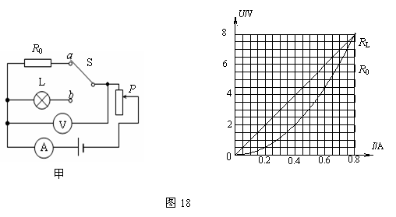
（3）将R₀与灯L并联接入电路并调节电源电压，当 R₀消耗的电功率为4.9W时，灯L恰好正常发光，求灯L的额定电功率。
甲 乙
图17

参考答案：
一、填空题
1、并 220 2、同种电荷相互排斥 火 3、奥斯特 S 负 4、1.6 5、20、6 6、电压表、电流表 7、（1）调节定值电阻两端的电压 （2）B 8、2200 6×10⁴ 9、0.8 10 10、3×10⁸ ；短
二、选择题
11、B 12、C 13、D 14、A 15、C 16、D 17、B18、A
三、简答题
19、连接导线时保证良好的接触是为了避免连接处接触面积小而电阻大（2分），当有电流通过时发热比其他部位多而发生意外。（2分）
用绝缘性能良好的胶布包裹连接处，使得连接处与外界之间的电阻变得很大（2分），当电压一定时，根据欧姆定律，流经此处的电流很小，所以就安全了。（2分）
四、作图题20、；21、；22、；
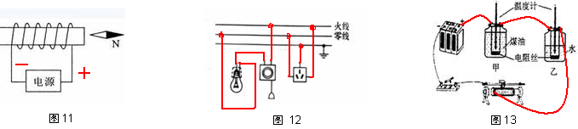
五、实验,探究题
23、（1）电流表正负接线柱接反；滑动变阻器的接线柱接错；
（2）滑动变阻器的滑处没有位于最大阻值处；
（3）2.5 0.34 0.85
24、（1）吸引铁钉的多少 （2）a 越大 （3）S
六、计算题
25、解：（1）因为R₂和滑动变阻器串联，当R₂=80Ω，电压表示数U₂为8V时，
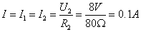
U₁=U-U₂=9V－8V=1V 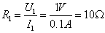
当R₁的电阻保持不变，电流表的示数I/为0.3A时，
U₁/=I/R₁=0.3A×10Ω=3V，U₂/=U- U₁/=9V-3V=6V
答：(1)电压表的示数为8V时，电流表的示数为0.1A(2)电压表的示数为8V时，滑动变阻器R₁的电阻值为10Ω
(3)调零后，R₁的电阻保持不变。某驾驶员对着测试仪吹气10 s，若电流表的示数达到0.3A，表明驾驶员醉驾，此时电压表的示数6V
26、解：⑴由图像可知：当U₀ =2V 时， I₀=0.2Ａ（利用其它数据也可）
∴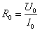=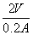=10Ω
（2）分析图像可知：此时U_{L}=2V I_{L} =0.4Ａ
∴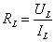=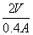=5Ω
（3）∵ ∴U₀′===7V
∵R₀与R_{L}并联 且灯正常发光 ∴U_{L额}=U₀′=7V
由图像可知此时：I_{L额}=0.75A
故：P_{L额}= U_{L额}I_{L额}=7V×0.75A=5.25W

